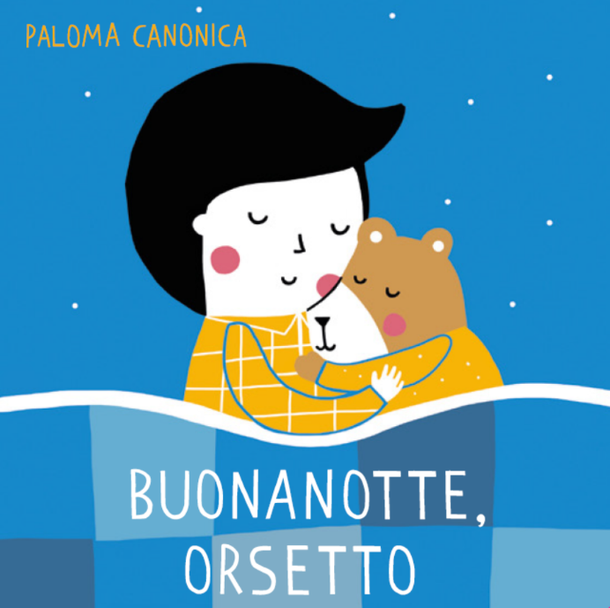

Paloma Canonica: Francese
Buonanotte orsetto Français

NordSüd Verlag 2019

(Coper-tina) | Buonanotte orsetto | Bonne nuit, petit ours
(quarta pagina di copertina ) | Il bambino gioca contento con il suo orsetto fino al momento di fare la nanna. Prima però, c’è ancora una cosa importante da fare!  Una delicata storia illustrata della buonanotte. | Le petit ours et l’enfant aiment bien jouer ensemble. A présent, tous les deux sont fatigués, il est temps d’aller se coucher. Mais avant il y a encore des choses à faire et des défis à relever.  Un album petit et joli, pour souhaiter une bonne nuit.

www.natiperleggere.ch

Coordinazione delle traduzioni: Interbiblio in cooperazione con Bibliomedia e ISMR

